Sistem pentru gestiunea conferintelor

Introducere:

Pentru inceput am analizat cerintele enuntului si am modelat entitatile care aveau sa alcatuiasca domeniul aplicatiei.

Dupa aceasta am creat diagrama cazurilor de utilizare pentru a avea o mai buna intelegere asupra functionalitatilor necesare aplicatiei.

Deoarece aplicatia este de tip Sistem de Gestiune al Conferintelor, numarul efectiv de utilizatori va fi relativ mic. De aceea la nivelul echipei s-a decis ca aplicatia sa fie de tip Desktop. Insa toate datele pe care le introduc si le folosesc utilizatorii vor fi stocate intr-o baza de date SQLite, implementata dupa o diagrama de tipul Entity-Relationship Diagram realizata anterior.

Prezentarea functionalitatilor:

In cadrul aplicatiei, utilizatorii vor putea folosi urmatoarele functionalitati:

* Logare si Inregistrarea participantilor.
* Inregistrarea lucrarilor de catre autori.
* Alegerea lucrarilor de revizuit de catre revizori
* Aplicarea recenziei unei lucrari de catre revizor.
* Vizualizarea lucrarilor revizuite de catre revizor.
* Alegerea conferintei la care va fi prezent un participant.
* Crearea unei conferinte de catre Comitetul de Program.
* Crearea unei editii de catre Comitetul de Program.
* Revizuirea unei lucrari de catre un membru al Comitetului de Program.
* Schimbarea tipului de utilizator de catre Administratorul aplicatiei.

Etapele proiectarii aplicatiei:

**1. Diagrama cazurilor de utilizare**

Figura urmatoare contine cazurilor de utilizare in care sunt cuprinse functionalitatile aplicatiei specificate mai sus.

Utilizatorii care vor folosi aplicatia pot fi: Administrator, Autor, Ascultator, Presedinte de Sesiune. In afara de inregistrare, nici o functionalitate nu le va fi disponibila utilizatorilor inainte de logare. Logare se face pe baza unui nume de utilizator si o parola introduse la momentul inregistrarii.

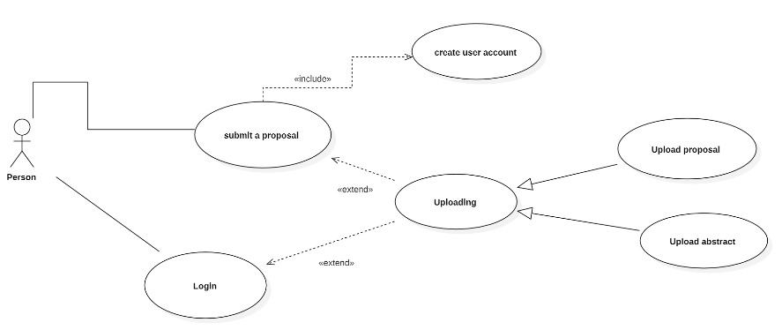

Figure Diagrama cazurilor de utilizare pentru Autor

**2. Diagrama de Interactiune**

Diagramele de interactiune prezentate in figurile de mai jos cuprind principalele cazuri de utilizare si reprezinta urmatorul pas in realizarea aplicatiei.

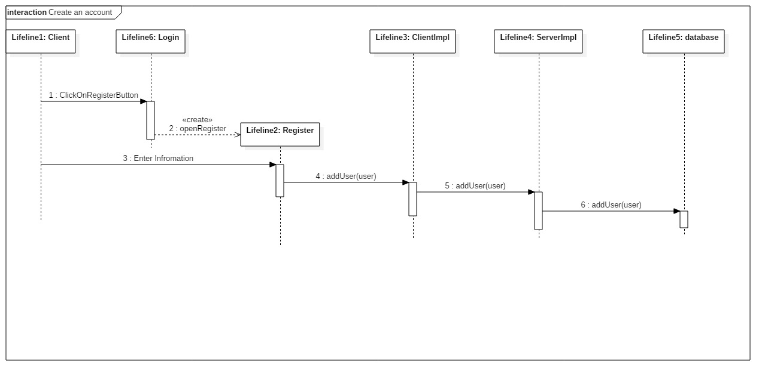

Figure Diagrama de interactiune pentru creare cont

La pornirea aplicatiei de catre client acesta va intra in fereastra de **Login**. Din aceasta fereastra utilizatorul are posibilitatea de a accesa butonul care il va redirectiona catre fereastra de **Register**. In aceasta fereastra utilizatorul va putea introduce datele necesare pentru inregistrare (Nume, Prenume, Username, Parola, Email si Tipul de utilizator).

Dupa introducerea datelor si apasarea butonului de inregistrare in cazul in care datele introduse sunt valide clientul va primi o notificare ca contul a fost creat cu success si va fi redirectionat inapoi in pagina de login.

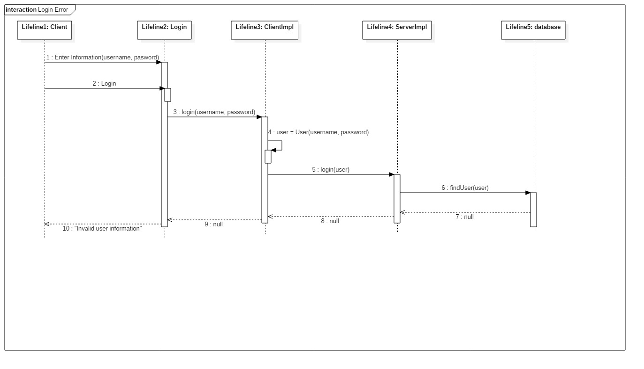

Figure Diagrama de interactiune la logarea cu cont inexistent

In fereastra principal orice utilizator al aplicatiei are posibilitatea de a se autentifica cu un nume de utilizator si o parola. Diagrama de mai sus (Figure 3) prezinta ce se intampla atunci cand datele introduse de catre utilizator nu sunt valide.

In momentul in care **Serverul** va face apel prin **Repository** la baza de date va incerca sa caute un utilizator cu contul si parola introduse de utilizator. Daca acest utilizator nu exista in baza de date se va returna un null (invalid) si utilizatorul va fi notificat ca informatiile introduse nu sunt valide.

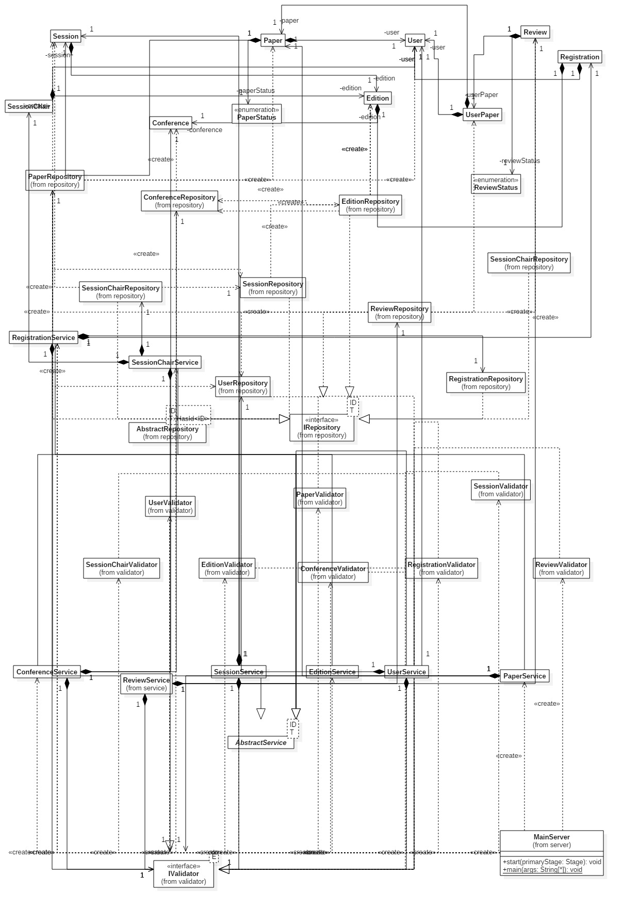

Figure Diagrama de clase

**3. Baza de date**

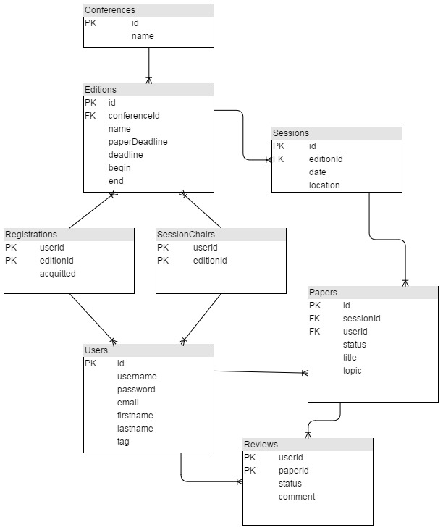

Figure Diagrama bazei de date

Baza de date a aplicatiei contine tabelele cu entitatile din domain care au fost mapate folosind adnotari **JPA**. Aceasta baza de date a fost generata automat cu ajutorul **Hibernate**.

Tabela **Conferences** contine denumirile tuturor conferintelor existente.

Tabela **Editions** contine denimirile editilor care corespund fiecare dintre ele unei singure conferinte (o conferinta poate avea mai multe editi) si 4 date principale. Doua termene limite unul pentru predarea rezumatului lucrari iar celalalt pentru predarea lucrari complete si datele intre care se desfasoara editia.

Tabela **Sessions** contine o data si o locatie pentru o sesiune care corespunde unei editi.

Tabela **Users** contine informatile referitoare la useri (nume, prenume, email, etc.) si un tag care identifica tipul de utilizator (Administrator, Participant, Autor, etc.).

Tabela **Registrations** este tabela care face legatura intre acei utilizatori care au tagul de Participant si doresc sa participle la o editie. Aceasta tabela mai are un field care se foloseste pentru a vedea daca acest participant a platit pentru a participa.

Tabela **SessionChairs** (Comitetul de Program) contine acei utilizatori care pot crea editi si conferinte noi.

Tabela **Papers** contine lucrarile propuse de catre acei utilizatori care au tagul de Autor si doresc sa isi publice lucrarile.

Tabela **Reviews** contine comentari si un status pentru lucrarile la care sa facut recenzia.

Modul de functionare al aplicatiei

**1. Interfata cu utilizatorul**

La pornirea aplicatiei pe ecran se va deschide fereastra de Login pentru utilizator. Utilizatorului i se va cere sa introduca un nume de utilizator si o parola dupa care sa actioneze butonul de login sau daca nu are un cont existent acesta are posibilitatea sa isi creeze propriul cont actionand butonul de “Create an account”.

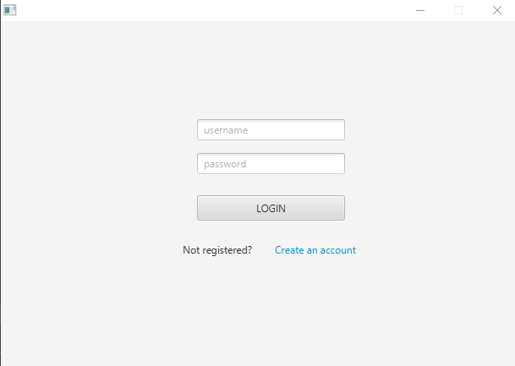

Figure Fereastra de Login

In cazul in care utilizatorul are un cont si o parola valida acesta va fi redirectionat in functie de tagul contului introdus pe pagina care ii corespunde. Daca contul si parola sunt invalide utilizatorul va fi notificat ca datele introduse nu sunt valide.

Daca utilizatorul decide sa isi creeze un nou cont acesta va putea face click pe butonul de “Create an account” dupa care va fi redirectionat in fereastra de inregistrare. (Figura 6)

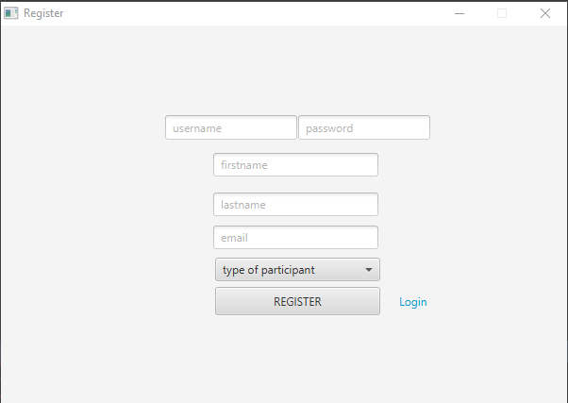

Figure Fereastra de inregistrare

In fereastra de inregistrare utilizatorul va trebui sa introduca datele necesare pentru ca contul lui sa poata sa fie creat. Daca aceste date introduse sunt valide dupa apasarea butonului de “Register” utilizatorul va fi redirectionat pe pagina de login.

Tehnologii folosite in realizarea aplicatiei (Detalii de implementare)

In realizarea acestei aplicatii am folosit SQLite pentru managementul bazei de date, aplicatia a fost implementata in Java care impreuna cu framework-ul Hibernate a mapat domeniul in baza de date si a facilitate la legaturile intre aplicatie si baza de date. Pentru integrarea dependintelor precum Hibernate sa folosit Gradle.

Fiecare tabela din baza de date are in pachetul “domain” o entitate asociata. Pentru aceste entitati avem in pachetul “repository” operatiile de CRUD care ne ajuta sa operam pe datele din baza de date.

Operatiile pe baza de date se fac printr-un server la care se connecteaza fiecare client si acest server contine cate o referinta la un serviciu specific fiecarei clase din domeniul aplicatiei.